出國報告（出國類別：參訪）

上海與杭州區域高等教育機構與教育文化參訪

服務機關：嘉義大學教育行政與政策發展研究所
姓名職稱：王瑞壎教授、葉連祺教授
派赴國家：中國
出國期間：103年8月17日~8月23日
報告日期：104年1月16日

摘要
本次學術參訪係國立嘉義大學教育行政與政策發展研究所針對在職專班碩士生開設「國際化與教育政策研究」課程，搭配暑期至中國參訪教育機構活動。參訪活動聚焦於上海、蘇州和杭州三地的文教機構，主要參訪華東師範大學慕課中心、上海師範大學教育學院現代校長研修中心、上海市楊浦區內江路小學、杭州師範大學倉前校區教育學院等高教和小教機構，另搭配參訪上海城市規劃館、蘇州博物館、杭州南宋官窯博物館等文教機構。除了增進研究生了解中國大學和小學教育與中小學校長培訓最新發展現況，擴展其對學校教育和教育行政及教育政策的研究視野，也深入知悉中國學校教育的特色和優點，可供改善臺灣教育的參考，也印證了碩士班課程所學的教育行政運作與教育政策學理和知識，可謂收穫豐富。另根據參訪心得，提出縣市政府行銷城市規畫遠景、大學建立與中國知名大學實質學術合作關係、大學協助中小學發展MOOCs(磨課師)、大學推動建立中小學校長培訓體系、國中小發展多校策略聯盟等建議。

關鍵字：學術合作、策略聯盟、磨課師、校長培訓
目次

一、目的…………………………………………………………………………1
二、過程…………………………………………………………………………3
三、心得及建議事項……………………………………………………………10

一、目的

(一)目標
本次學術參訪活動係國立嘉義大學教育行政與政策發展研究所針對在職專班碩士生開設「國際化與教育政策研究」課程，基於課程需要，搭配暑期至中國參訪教育機構，以促進授課內容和實務結合印證。由於上海地區(包括杭州)為中國學校教育實驗和高等教育發展的領頭羊，上海地區各級教育發展蓬勃，有多所屬於985計畫和211計畫的大學校院(如華東師範大學、復旦大學、上海交通大學等)，杭州地區推動教育實驗甚早，如教育集團化實驗成果極佳，早為中國其他地區學習效仿的對象。因此配合課程實施內容，規畫參訪活動的目標包括：
- 增進研究生了解中國學校教育發展現況，分析中國學校國際化發展作為。
- 促進研究生了解上海與蘇杭地區文教發展情形，印證文教發展與國際化關係。
- 擴展研究生的學校教育研究視野，引發研究中國學校教育政策和行政興趣。

(二)主題
本次參訪活動依據課程規畫，聚焦參訪主題於：中國學校教育國際化、中國文教與行政發展兩項課題。

(三)緣起
本所為強化研究生國際視野，長期以來就在碩士專班學生修業期間，配合相關課程實施，搭配安排於畢業前前往中國或國外實地參訪活動課程。此次開設「國際化與教育政策研究」課程，徵詢研究生參加參訪活動意願，經綜合分析中國教育發展情形，以上海地區教育發展居整國中國的領頭羊角色，甚具參訪價值。經與中國大學和中小學教育機構聯繫，規劃參訪上海與杭州區域性教育文化機構活動。

而「國際化與教育政策研究」課程分成國外學術參訪活動和校內課堂授課兩部份，前者即為此次參訪活動，基於考量在職專班學生於學期中出國參訪，將影響所服務學校正常課務推動，乃援例規劃於暑期擇定出國參訪日期，並積極與中國大學教授聯繫參訪學校與活動行程。

(四)預期效益或欲達成事項
本次學術參訪活動規劃預期效益包括以下幾項：
- 增進研究生了解中國學校教育發展現況，探討中國學校國際化發展作為，以作為改善自己服務學校推動國際化策略和措施的參考。
- 促進研究生了解上海與蘇杭地區文教發展情形，認知文教發展與國際化是存在相互增長互蒙其利的關係。
- 擴展研究生的學校教育研究視野，興起研究中國學校教育政策和行政興趣。

二、過程

(一)參訪活動行程規劃
本次學術參訪活動規劃為七天六夜，實際參訪活動安排於前六天的行程中。參加對象嘉義大學教育行政與政策發展研究所在職專班碩士生及眷屬，由本所王瑞壎教授（兼任本所召集人）和葉連祺教授領隊，於103年暑期展開聚焦於上海、蘇州和杭州三地的文教機構的課程，搭配多項參訪活動見表1所列。整體活動安排係基於考量課程實施和參訪機構的關係，可分成三大部分：
1.上海教育機構參訪部分
基於上海地區教育發展蓬勃，特選取觀摩學習中小學課程發展、中小校長培訓、中小學學校行政實務等三個重點，分別聯繫到華東師範大學慕課中心、上海師範大學教育學院現代校長研修中心、上海市楊浦區內江路小學三所機構，進行為期各半天的參觀和訪問活動，以使研究生在最短時間內了解上海教育發展梗概。
2.杭州教育機構參訪部分
考量杭州政府近幾年推展中小學教育改革積極具成效，特聯繫參訪杭州師範大學倉前校區教育學院，進行半天參訪和座談，增進對杭州地區高等教育和小學教育發展的認識。
3.上海、蘇州和杭州地區文教機構參訪部分
文教機構和教育圖書出版業也肩負教育功能，可據以了解政府機關宏觀發展教育、文教機構協助推動教育、圖書出版事業公司補助推動教育等三個面向的動態和成果。因此於前述教育機構參訪活動之外，也搭配安排參觀上述三類機關機構的活動行程，以更全面性增進對中國教育發展的認識。

(二)參訪活動摘要
根據前述行程規劃，此次參訪活動安排非常緊湊，參訪機構也相當多，特選擇幾個重點參訪單位，說明參訪過程如下：
- 上海城市規劃館
上海城市規劃館為上海市政府所設利用以介紹過去、現在和未來的上海市，其主要用多媒體方式結合立體模型等方式，展示過去老上海的歷史風貌和人人典故，就目前上海式的發展概況除了影片和圖片介紹，也在三樓設置大型的上海城市建設等比例縮小實體模型，具體呈現目前交通、樓房、公園等實際配置情形，讓參觀者能有鳥瞰上海市的震撼感受，一手掌握上海市整體城區發展走向和趨勢，甚具城市行銷作用，此種展示方式很值得臺灣各縣市做為城市行銷的參考。就未來上海市發展而言，強調人文、科技和國際化的發展定位，對於上海市古蹟維護和推介、交通建設創新、城市居住和休閒設施節能和綠化等都有詳細規畫和舉列具體作為，讓參觀者可以清楚了解上海市的發展規劃藍圖，提供上海居民和國際人士一窺上海城建的企圖心和遠景，對於建立上海城市品牌甚具推波助瀾功效。該館舍的展示規劃和空間安排不僅適用於城市行銷，就學校行銷而言也具有參考學習價值。

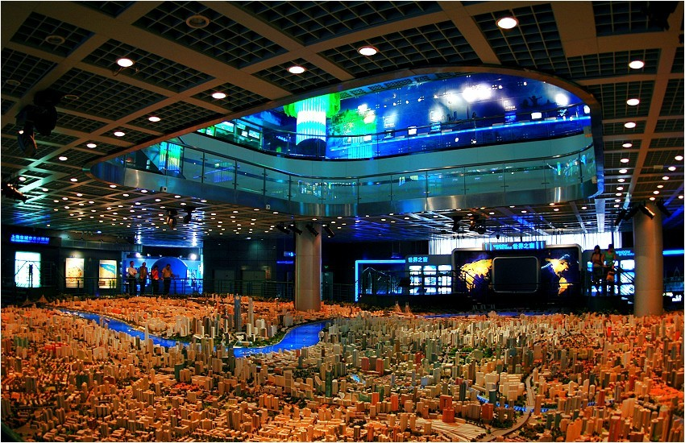
圖1 上海城市規劃館三樓之上海城市發展模型
取自http://forestlife.info/Onair/137.htm

- 上海市楊浦區內江路小學
經上海師範大學教授的協助，安排參訪上海市楊浦區內江路小學，該校位居老舊社區，正值推動校舍更新之際，當日由田勇校長接待，其他副校長、教務主任等行政職員協助安排相關活動。當日主要由田勇校長安排先參訪校園，觀賞該校女子足球隊、學生樂隊的表演，參觀各項學校設施包括教室教學設備、家長接待室、特殊學生輔導室、醫護室、校長和副校長辦公室、教學準備室、體育器材室等，並與本團師生交換兩岸小學課程和教學、教學視導、行政人員服務、少子女化衝擊學校經營、爭取社會資源等經驗和看法，增進對於上海市小學經營和管理現況及問題的瞭解，其中田校長善用社會資源，贊助學生球隊和樂團設備，設置家長接待室供家長與老師討論學生問題，學校善用情境佈置，推展境教的潛在學習等項，非常值得學習。
- 上海師範大學教育學院現代校長研修中心
上海師範大學教育學院現代校長研修中心係專注於探討校長領導理論和實務的研究中心，由陳永明教授創設並擔任中心主任，目前由許蘇副教授擔任副主任，另有李霞副教授、張艷輝副教授、張曉峰副教授、吳國平副編審、俞可副教授、王健副教授等成員，已開設上海市等多地區的校長和教師培育班，也設有碩士學位點，並出版學術期刊、校長領導和教師教育等領域的專書。此次參訪主要由許蘇副主任和俞可副教授接待，安排參觀該中心軟硬體設施及導覽上海師範大學校區，也與兩位教授和該所研究生進行座談會，廣泛交換兩岸教育領導研究現況和培育經驗、以及初步交換對未來進行研究生互相修習學分課程的意見，爾後並與陳永明主任和其他兩位教授一起團體合照。本團成員每人並獲贈該中心出版的教師教育學專書一本，整個參訪過程可謂收穫豐富，本所師生對於中國中小學校長培訓和教育領導發展情形有更深入的了解。

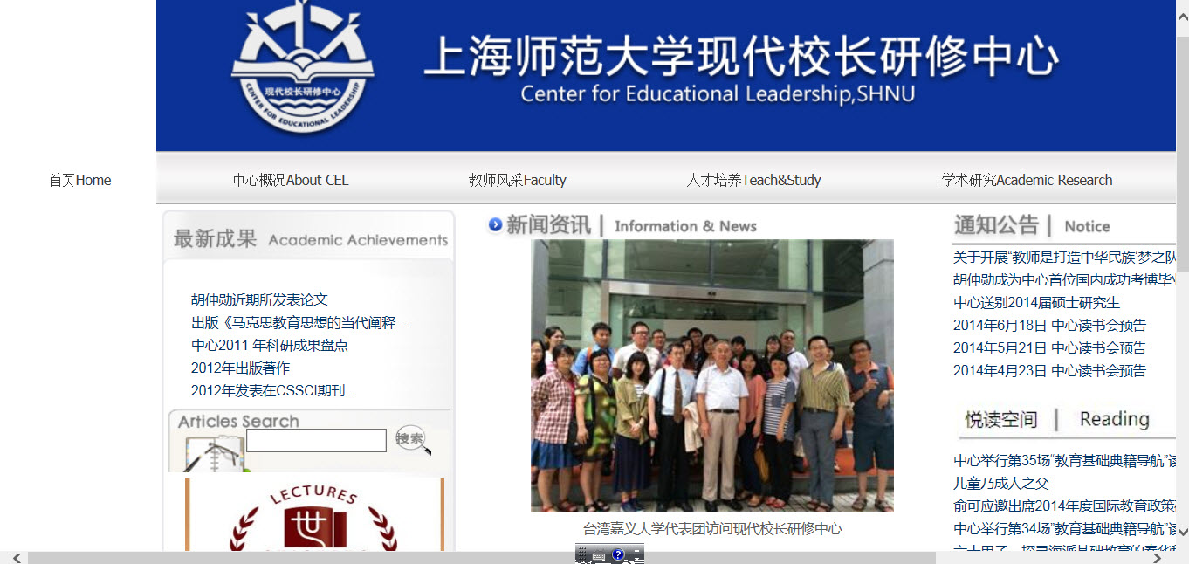
圖2 上海師範大學教育學院現代校長研修中心網頁(刊載本次參訪活動團體合照)

- 華東師範大學慕課中心 (http://www.c20.org.cn/)
此為華東師範大學新設立的單位，中心主任為陳玉琨教授，副主任為田愛麗副教授，該中心視MOOCs為基礎教育階段的重要教育革命，為當前世界高等教育乃至初等教育課程發展的創新作為，並考量華東師範大學自己師資優勢和學術研究實力，基於善盡大學與中小學教育夥伴關係的理念，乃成立該中心負責協助和推動中小學慕課線上審查機制。目前已分別成立高中C20慕課聯盟、初中和小學C20慕課聯盟，受到媒體廣泛報導，並實際推出中小學慕課精品課程供分享。參訪當時由田愛麗副主任進行簡報和分享推動經驗，並與本團師生就兩岸慕課推展情形和面對問題，交換心得和看法，對於中國當前各級學校推動慕課概況有較清楚和完整的了解，其發展經驗證可供臺灣發展磨課師的參考和借鏡。當天也與華東師範大學教育經濟研究所章萬朋所長及其他教授會談，討論未來本所與該所深入進行學術研究交流活動的看法。

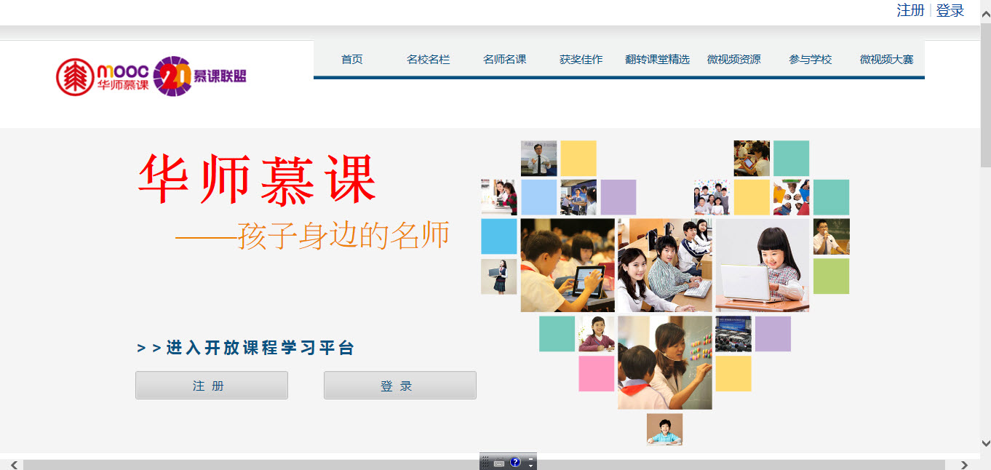
圖3 華東師範大學慕課中心網頁

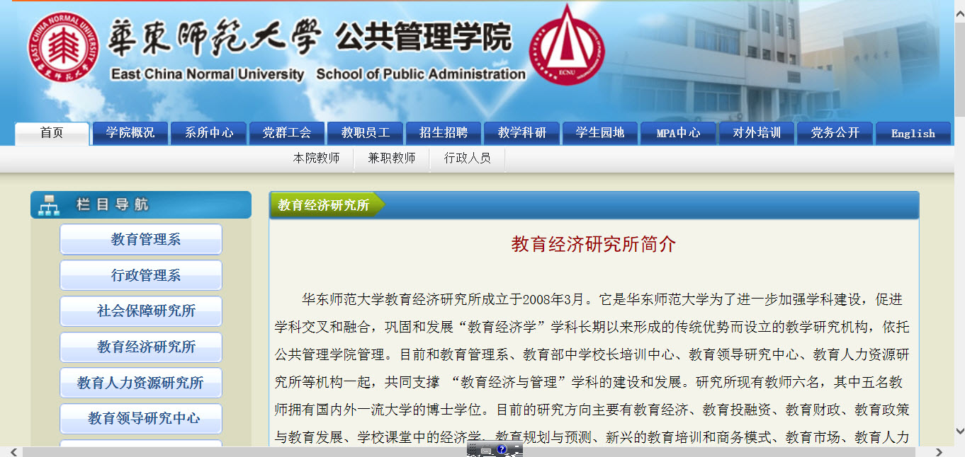
圖4 華東師範大學公共管理學院教育經濟研究所介紹網頁
- 蘇州博物館 (http://www.szmuseum.com/)
蘇州博物館名聞遐邇，經由導覽說明，得知新館是貝聿銘建築大師的精心設計作品，強調傳統、多元和創新三個設計理念，巧妙揉合江南園林特色、周遭古建築環境和博物館功能，整體用色典雅，建物功能層次規劃良好，形成極具人文典雅特色、專業文物展示的建築物，配合博物館四個固定展覽和一些特展，提供極佳的文化教育功能。該建物規劃，就學校建築而言甚具參觀價值，揭示建築物設計應萃取當地人文傳統元素、充分考量建物應有物理機能，發揮人天合一、兼具現代感和古典美的人文氣息，妥善處理光、風、水等物理條件，使得建物本身就是一個藝術品。對照臺灣自九二一地震後吹起的校園美學、新校園運動等思潮，強調西方後現代建築思想的新銳設計，重視西方現代美學，儘管有結合學校當地社會人文和自然情境特色的趨勢，卻似乎少了一點人文典雅的氣息，部分學校建物甚至用後評估被評論為華而不實，縣市政府得再花經費補強。而整個蘇州博物館的設計，自營運以來似乎問題很少且佳評甚多，這對於臺灣中小學學校甚至大學校院建築應該有很大的啟示和參考價值。

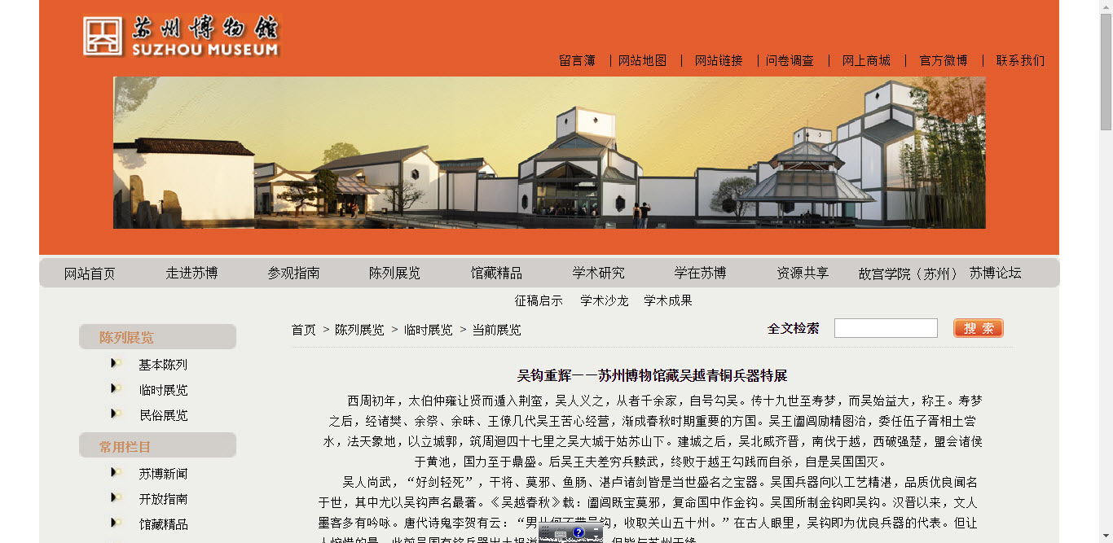
圖5 蘇州博物館網頁

- 杭州師範大學倉前校區教育學院 (http://jyxy.hznu.edu.cn/)
杭州師範大學為杭州市重點大學，共有倉前等四個校區，該教育學院是合併初等教育學院和教育科學學院而成，居於倉前校區，為新建設具教學、研究和學生住宿等設施於一體的校區。參訪當日由教育學院前任院長徐麗華教授接待，學術專業為課程與教學、小學數學教育，曾來臺參加學術研討會，其對於杭州師範大學教育學院進行重點式簡報，包括學院系所配置和師生結構、整體發展重點和專業學科特色、師資生在校教育和教學知能培訓，並與本團師生座談，就兩岸中小學師資培育、初等教育問題、杭州市中小學教育集團發展等事項交流經驗和看法，根據其說明可知該學院教育系師資和設備優良，研究課題和教學教育與臺灣師範體系系所有頗多經驗可交流和學習之處。

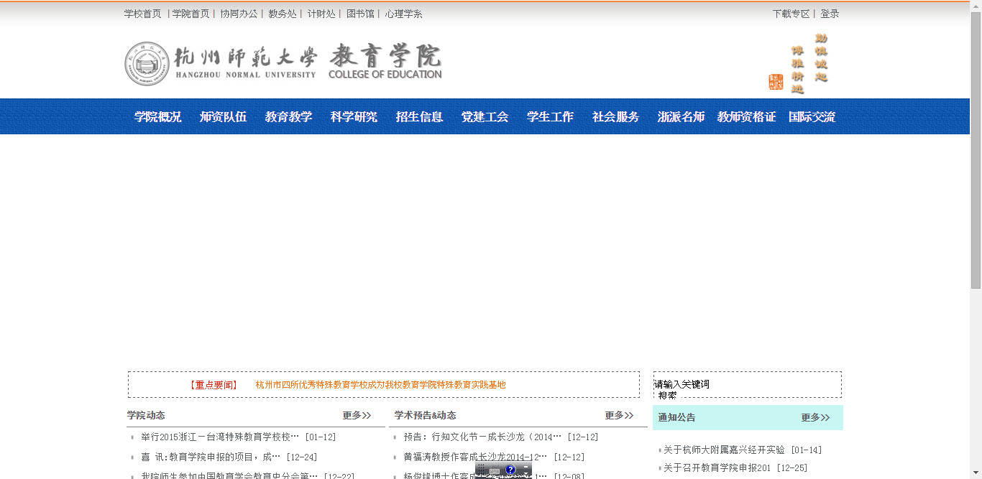
圖6 杭州師範大學倉前校區教育學院網頁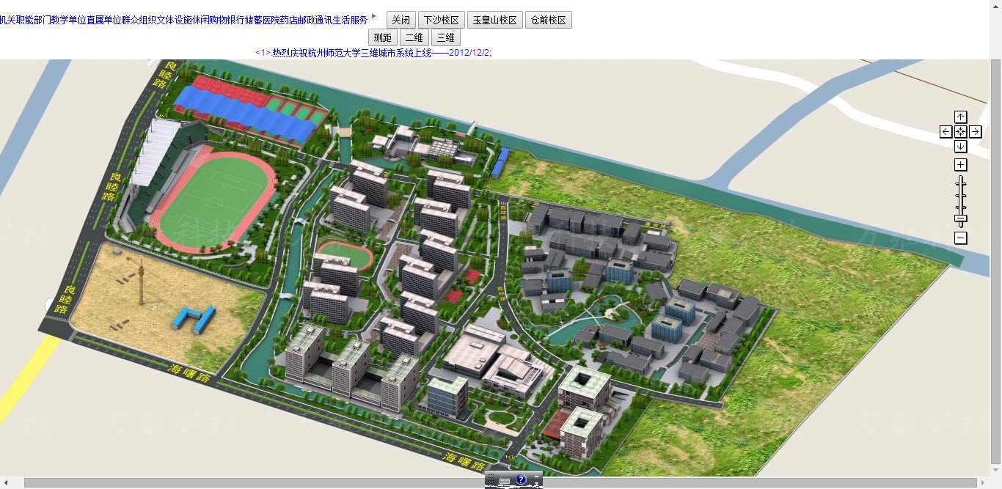
圖7 杭州師範大學倉前校區校園規劃(http://map.hznu.edu.cn/)

- 杭州南宋官窯博物館(http://www.ssikiln.com/main.html)
此為官方設立建基於南宋官窯遺址的瓷器博物館，係展示青瓷為主的文教機構，參考當日由該館研究員擔任導覽工作，對於瓷器發展史、青瓷特色、辨識和典藏做了詳盡地說明，也兼及陶壺和瓷壺泡茶的相關知能介紹，澄清不少對於瓷器運用的誤解和誤會。該館有系統展示官窯特別是青瓷的發展、燒製和應用等，配合實物、圖表和文字敘述等方式，做了詳細有系列性的完整介紹，實具文物教育功能。而其結合歷史遺跡展示、精緻實物和模擬場景說明、瓷器學術研究及生活瓷器親手製作，可說是集文化保存、教育、研究和休閒等功能於一體，這種規劃方式很值得學習。就學校而言，其展示規劃方式可供建置校史室的參考。

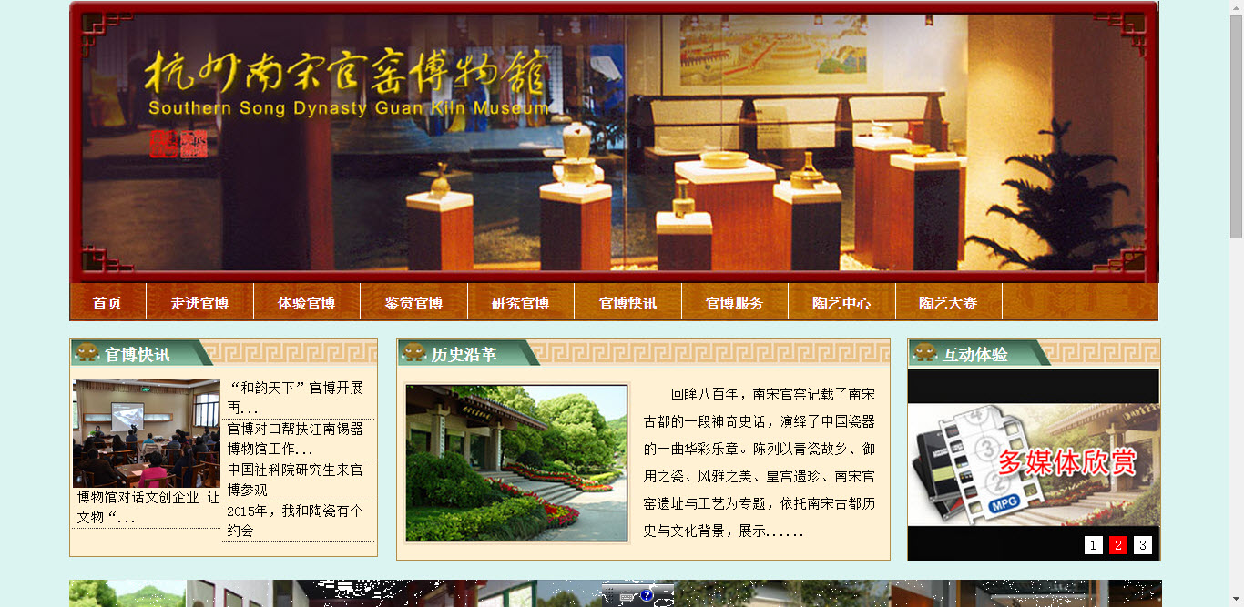
圖8 杭州南宋官窯博物館網頁

三、心得及建議事項

(一)心得
此次參訪活動事前安排頗費心思，尤其暑期出訪大陸，適逢學校教職員工放假期間，一般大學和中小學都不願意承接參訪活動，承蒙中國教授惠肯協助才得以成行，完成參訪四所高等和初等教育機構的活動，讓研究生收穫甚為豐富，此實賴過去持續與中國大學教授進行學術交流所累積的信賴和實質成果有關。所以，持續與中國教育機構和學者進行平等互惠、重視實質深度的學術交流十分重要；目前不少與中國大學進行交流偏於形式化的學術拜拜或表面化寒暄問候，著實不利於深化雙方進行學校交流的內涵，及穩定雙方情誼，甚至促進雙方邁向學術合作聯盟和共享資源、創造雙贏的局面。大學校院應該訂定前瞻的學術交流願景和資源規劃，提供有心推動兩岸學術共享合作的學者一些更務實的經濟支持和信心鼓勵。
其次，教育發展離不開政治、經濟、社會、文化等外部情境的支持和支援，來自政府機關宏觀的城市規劃和教育發展布局，配合各級教育機構的落實推動教育相關措施，結合其他相關公私立文教機構的用心發揮社教功能，則能形成良好的教育發展大系統，促進多面向教育的發達和發展。從上海城市規劃館看到上海市政府對於城市發展的長遠具前瞻性規畫，兼具實踐城市本土化和國際化的願景，難怪上海和上海與廣州居於中國城市與教育發展最快速和前端的領頭羊地位。反觀臺灣多數城市正欠缺這種宏觀視野和發展企圖心，而臺北市與之相較似乎已漸顯落後之姿，需要更加把勁才行。
再者觀察中國大學發展快速，能迅速因應時代重要變革趨勢，如華東師範大學因應MOOCs的發展潮流，成立慕課中心，發揮大學帶領中小學發展學校課程的領導角色，結合知名中小學成立C20慕課聯盟，除共享優質課程資源，擴大知名中小學的影響力外，並提供成功的優質課程發展典範，對於中小學提供實質有效益的協助，其用心和苦心令人敬佩。相對於臺灣地區雖有大學發展磨課師，但仍屬單打獨鬥的局面，可預期發揮的效益仍有待加強。
至於，大陸地區文教機構配合推展教育的用心亦值得借鏡，如善用過去歷史資源，藉助投注資源，保護歷史文化等策略，發展杭州南宋官窯博物館、蘇州博物館、南宋御街、七里山塘街、清名橋歷史街區等文教景區，發揮歷史教育的功能，結合國際化措施，如出版概覽刊物、建立英文行銷媒介、恢復歷史古觀、挖掘歷史情事等，促使外國人更加認識中華文化，發揮潛移默化的文化濡化效果，這種無形的文化影響力量甚大，產生的文化外交效果不宜輕忽。
另外，教育學術發展的總結仍在於學術研究成果的出版和流傳，中國地區基於教育研究人口眾多和消費市場廣大，對於大學教師升等和研究獎勵兼重專書出版和期刊論文發表，因而形成教育研究主題多元和講求研究創新的氛圍，加上一些學者聚焦引介國外學術名著以翻譯或轉譯簡體字出版，形成教育領導、教育管理、教育研究、教育統計和量化分析等方面有大量精彩的譯書和著作面市，從參觀上海書城的教育類圖書可見一斑。反觀臺灣專書出版受到教授升等崇尚I級期刊論文，未受充分重視，影響所及便是學術經典著作、譯作和創新著作不多，且現有出版專書多偏重教學用書，這使得學術研究的廣博性和深度化受到壓抑，十分不利。還好若干大學已經開始推動多元化教授升等措施，科技部推出專書寫作和人文行遠專書寫作等研究補助計畫，應可逐漸矯正輕視專書的學術研究偏失。
最後，這次學術參訪活動係嘉義大學教育行政與政策發展研究所針對在職專班碩士生所開設暑期至中國參訪教育機構的課程，為長期持續推動的教育活動。其成效除了增進研究生了解中國大學和小學教育與中小學校長培訓最新發展現況，擴展其對學校教育和教育行政及教育政策的研究視野，也深入知悉中國學校教育的特色和優點，並印證了碩士班課程所學的教育行政運作與教育政策學理和知識，可謂收穫豐富。
(二)建議事項
另根據上述參訪心得，提出以下建議事項供有關單位參考：
- 縣市政府行銷城市規畫遠景
目前城市發展須與國際接軌，建立自己的城市特色風貌和形象，對於未來城市發展包括教育政策推展，都應該有一些長久規畫並提出願景和遠景，上海市作為國際化大都市對此有完整的規劃和行銷，如特設城市規劃館作為，可供臺灣縣市參考。
- 大學建立與中國知名大學實質學術合作關係
目前大學發展需要跨領域合作甚至跨國合作已經成為發展頂尖大學的必須作為，檢視中國推動的2011計畫和臺灣推動的邁向頂尖大學計畫，幾乎都強調跨領域學術研究合作，尤其著重頂尖研究中心的發展和合作。臺灣地區的大學與中國的大學進行學術交流多年，多半停留於師生互訪或合辦研討會等層次的合作，近年則偏向推動學生就讀的雙聯學位或幾個月赴姊妹校研修學分課程，至於像歐美名校推動更深層的學術研究合作事宜如建立學術研究中心、發展學術研究團隊等甚少聽聞。與中國大學交流多年，其也希望邁入雙方實質的教學和研究合作，如共同探討學術專題、互派教授講學等事務。基於兩岸教育課題有不少相似和相同處，如升學改革、學校治理、偏校教育改善等，對此臺灣地區大學實宜嘗試推動，將是互蒙其利的好事。
- 大學協助中小學發展MOOCs(磨課師)
MOOCs所揭示的課程分享和創意啟發功能，對於現代教育發展甚具啟示作用，當前教育發展已非各級學校自行推展，而應該視教育是連續體概念，各級教育聯繫成一個有機體，課程扮演著串聯的角色。就有論者指出大學應與中小學形成夥伴關係，大學肩負教學、研究和服務的傳統使命，學術研究需要中小學作為實驗和驗證的基地，教學須藉助中小學實踐的回饋，因此華東師範大學建設慕課中心，便是積極搭起中小學課程發展和分享的橋樑作用，對於大學和中小學都是受益。尤其有師範學院或教育學院的大學多半有課程研究專長教授，就能夠推動建立磨課師中心，不僅發展高等教育的磨課師，也協助中小學推展磨課師，正能善盡大學的研究和服務使命。而嘉義大學教育系和本所有專精教師教育、課程和教學領域的教師團隊，若能獲得學校支持，實可嘗試推動類似華東師大的做法，以擴大對地區學校教育的貢獻和影響力。
- 大學推動建立中小學校長培訓體系
中小學校長是推動中小學發展的關鍵人物，目前臺灣地區縣市多是採用考訓用的三階段做法，幾乎很少縣市推動辦理校長專業培育，以形成培考訓用的四階段措施。對此中國地區已有教育部在華東師範大學和北京師範大學建設校長培訓中心，臺灣地區則見幾所大學如政治大學、臺北市立大學、國立台北教育大學、國立暨南國際大學等校成立校級、院級或系級校長培訓中心（各中心多採用其他名稱），相較之下可知層級不同所肩負責任和功能亦屬不同。參訪上海師範大學可見該中心與多省市政府合作承辦校長與教師培訓事務，這值得臺灣參考，而嘉義大學教育系和本所教授亦多有參與中小學評鑑、中小學校長遴選和甄選事務的經驗，亦與華東師範大學和上海師範大學多位教育行政領域教授常有學術交流，若能藉此成立培訓中心，可推動發展校長培訓課程，甚至與前述兩校教授合作校長培訓事務的研究，以擴大學術影響力和教育實務貢獻。
- 國中小發展多校策略聯盟
檢視上海市、杭州市甚至北京市等地區多在強調推動各類型的學校策略聯盟，諸如中小學建設教育集團、課程發展聯盟等措施，進行在課程甚至行政部分的聯盟和整合，成效頗顯著，且大學也參與擔任諮詢和協助的角色。反觀臺灣面對少子女化威脅，中小學發展出現城鄉化差異現象，廢校併校等常被提出討論，而推動校際策略聯盟多是合辦教師研習活動、合作辦理學習評量試務、共同採購、合作推展特色學校活動等作為，更高層次涉及多校行政策略聯盟等做為則幾乎未見，故上海和杭州的學校策略聯盟做法實可參考；對此臺灣地區的大學實可利用自己師資優勢，結合學術研究專案推動，與縣市政府和學校形成雙贏的夥伴關係，協助推動多校策略聯盟，以減緩學校廢併危機，嘉義大學對此若能整合相關學校行政專長師資，當能略盡棉薄之力。

